Radość i smutek

- „Dwie małpki” – proszę przeczytać dziecku opowiadanie.

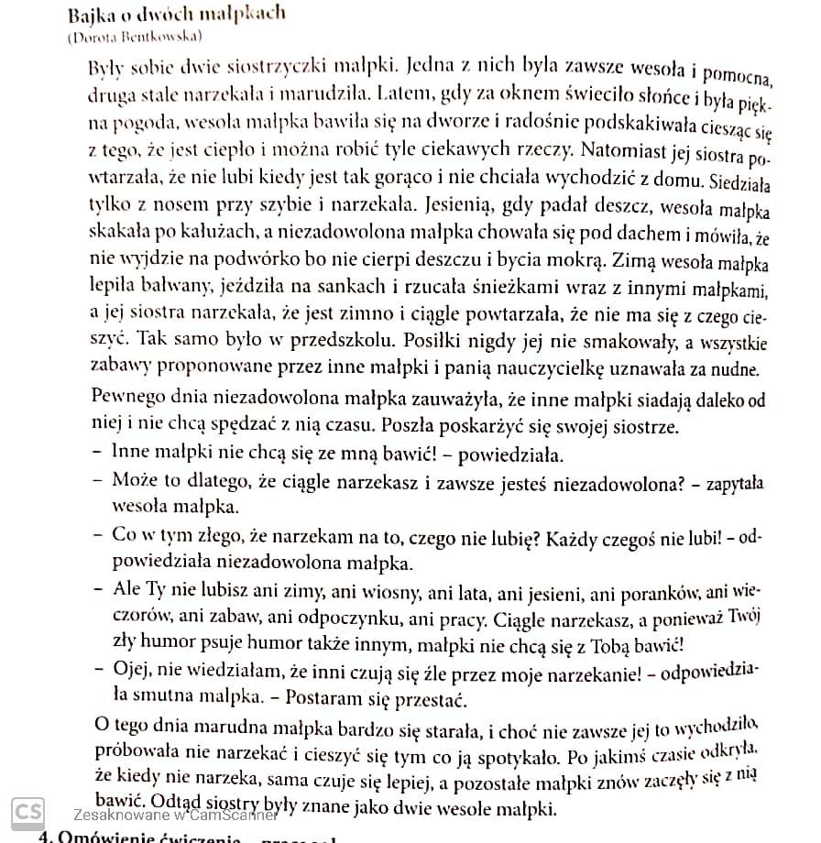
- Rozmowa na temat opowiadania:
- Jak zachowała się każda z małpek na początku historii?
- Czego nie lubiła marudna małpka?
- Dlaczego inne małpki nie chciały spędzać czasu z marudną małpką?
- Jak czuła się małpka kiedy przestała narzekać - lepiej czy gorzej?
- Czy smutek i niezadowolenie można okazywać jakoś inaczej niż poprzez narzekanie? A jeśli tak, to jak?
- Jakie znacie jeszcze inne uczucia niż radość i smutek?
- Minki małpki – karta pracy
Zadaniem dzieci jest pokolorowanie małpek oraz dorysowanie jednej małpce wesołej miny, a drugiej smutnej.



